
ВОЛГОГРАДСКАЯ ОБЛАСТЬ
ЖИРНОВСКИЙ МУНИЦИПАЛЬНЫЙ РАЙОН
БОРОДАЧЕВСКОЕ СЕЛЬСКОЕ ПОСЕЛЕНИЕ

ПОСТАНОВЛЕНИЕ
от 19.05.2020 № 19/2

Об утверждении Плана мероприятий по выявлению, локализации и ликвидации карантинных объектов на территории Бородачевского сельского поселения Жирновского муниципального района Волгоградской области на 2020 год

В соответствии Федеральным законом от 06 октября 2003 года № 131-ФЗ «Об общих принципах организации местного самоуправления в Российской Федерации», Федеральным законом от 15 июля 2000 года ФЗ-99 «О карантине растений», Приказом Министерства сельского хозяйства России от 22.04.2009 г. № 160 «Об утверждении Правил проведения карантинных фитосанитарных обследований», руководствуясь Уставом Бородачевского сельского поселения Жирновского муниципального района Волгоградской области, администрация Бородачевского сельского поселения

ПОСТАНОВЛЯЕТ:

- Утвердить прилагаемый план по выявлению, локализации и ликвидации карантинных объектов на территории Бородачевского сельского поселения Жирновского муниципального района Волгоградской области на 2020 год.
- Назначить ответственным лицом за проведение систематических обследований на предмет выявления карантинных объектов на территории Бородачевского сельского поселения Жирновского муниципального района Волгоградской области ведущего специалиста администрации Запорожскую О.И.
- Настоящее постановление вступает в силу с момента подписания и подлежит официальному обнародованию и размещению на официальном сайте администрации Бородачевского сельского поселения в сети интернет.
- Контроль исполнения настоящего постановления оставляю за собой.

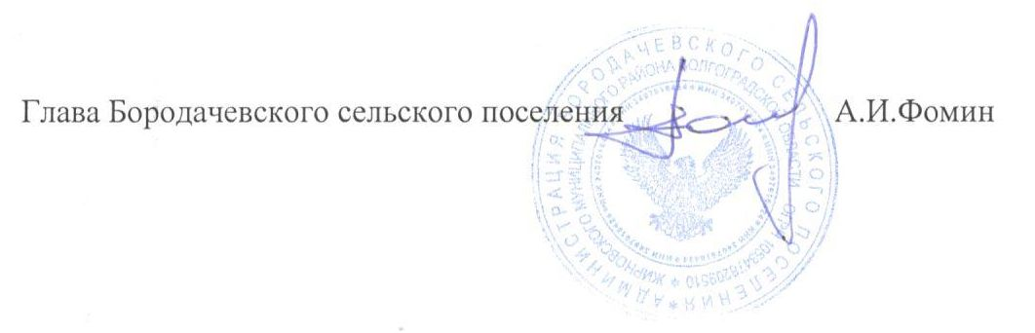

УТВЕРЖДЕН
Постановлением администрации Бородачевского сельского поселения
от 19.05.2020 № 19/2

План
мероприятий по выявлению, локализации и ликвидации карантинных объектов
на территории Бородачевского сельского поселения Жирновского муниципального района Волгоградской области на 2020 год
№  п\п | Наименование мероприятия | Срок исполнения | Ответственные исполнители
Организационные мероприятия
1. | Разработка и утверждения мероприятий по локализации и ликвидации карантинных объектов на территории сельского поселения. | до 01.06.2020г. | Администрация Бородачевского сельского поселения
2. | Организация систематических обследований территории поселения на предмет выявления очагов карантинных объектов. | май-ноябрь | Администрация Бородачевского сельского поселения
3. | Проведение разъяснительной работы с населением, (сходы, собрания) предприятиями всех форм собственности, в том числе через средства массовой информации, о необходимости принятия мер по ликвидации очагов карантинных объектов | В течение года | Администрация Бородачевского сельского поселения
Мероприятия по выявлению карантинных объектов
1. | Издание распоряжения о назначении ответственных лиц за проведение систематических обследований. | до 31 мая текущего года | Администрация Бородачевского сельского поселения
2. | Проведение систематических обследований территории сельского поселения, личных подсобных хозяйств на выявление карантинных растений | май – сентябрь 2020 г. | Администрация Бородачевского сельского поселения, ветеринарный врач (по согласованию)
3. | Письменное информирование Россельхознадзора о факте обнаружения карантинного объекта. | По мере выявления карантинного объекта | Администрация Бородачевского сельского поселения
Мероприятия по локализации и ликвидации карантинных объектов в карантинных фитосанитарных зонах
1. | Соблюдение ограничений, установленных карантинным фитосанитарным режимом по амброзии полыннолистной, горчаку ползучему, повилики, а также правилами и нормами обеспечения карантина растений при производстве, заготовке, ввозе, вывозе, перевозках, хранении, переработке, использовании и реализации подкарантинной продукции. | В течение вегетационного периода | Руководители хозяйства, собственники, землепользователи, землевладельцы и арендаторы подкарантинных объектов
2. | Работы по ликвидации первичных и изолированных очагов: механическое удаление растений путем выкашивания до окончания вегетации с захватом защитной зоны и вывозом скошенной массы, а также ручную прорывку с корнем до начала цветения. | В течение  вегетационного периода  (апрель – октябрь) | Руководители хозяйства, собственники, землепользователи, землевладельцы и арендаторы подкарантинных объектов
3. | Работы по ликвидации первичных и изолированных очагов: химические обработки препаратов в соответствии со списком пестицидов и агрохимикатов, разрешенных к применению на территории Российской Федерации. | В течение  вегетационного периода  (апрель – октябрь) | Руководители хозяйства, собственники, землепользователи, землевладельцы и арендаторы подкарантинных объектов

